**1.2) Magnetfeld stromdurchflossener Leiter**

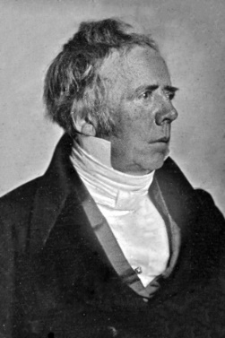

**V1) Versuch von Ǿrsted:**

Der dänische Physiker Ǿrsted entdeckte als erster die magnetische Wirkung des elektrischen Stromes.

-

+

Ein stromdurchflossener Leiter lenkt die …………………………………….. ab.

Die folge aus diesem Versuch ist zwangsläufig, dass der Leiter ein ………………………….

erzeugt.

**V2) Elektromagnet:**

Da das Magnetfeld eines Drahtes eher gering ist, kam man wie beim Leuchteffekt auf die Idee, den Draht zu einer Spule zu wickeln.

Eine Spule hat an einem Ende einen Nord- und am anderen einen Südpol und hat etwa

dasselbe Magnetfeld wie ein ………………………….. .

Das Magnetfeld einer Spule lässt sich verstärken durch:

1. …………………………………………
2. …………………………………………
3. …………………………………………

Eine Spule mit integrierten Eisenkern nennt man einen …………………………. .